Бизнес-процесс: Управление расписанием мастеров и услугами (BP02)
Владелец бизнес-процесса: Менеджер
Начальное событие (Start Event): Возникла необходимость изменить расписание мастеров (событие поступает от Менеджера)
Информационные ресурсы для создания результата: каталог услуг, каталог мастеров, расписание мастеров
Ресурсы персонала (человеческие): Менеджер
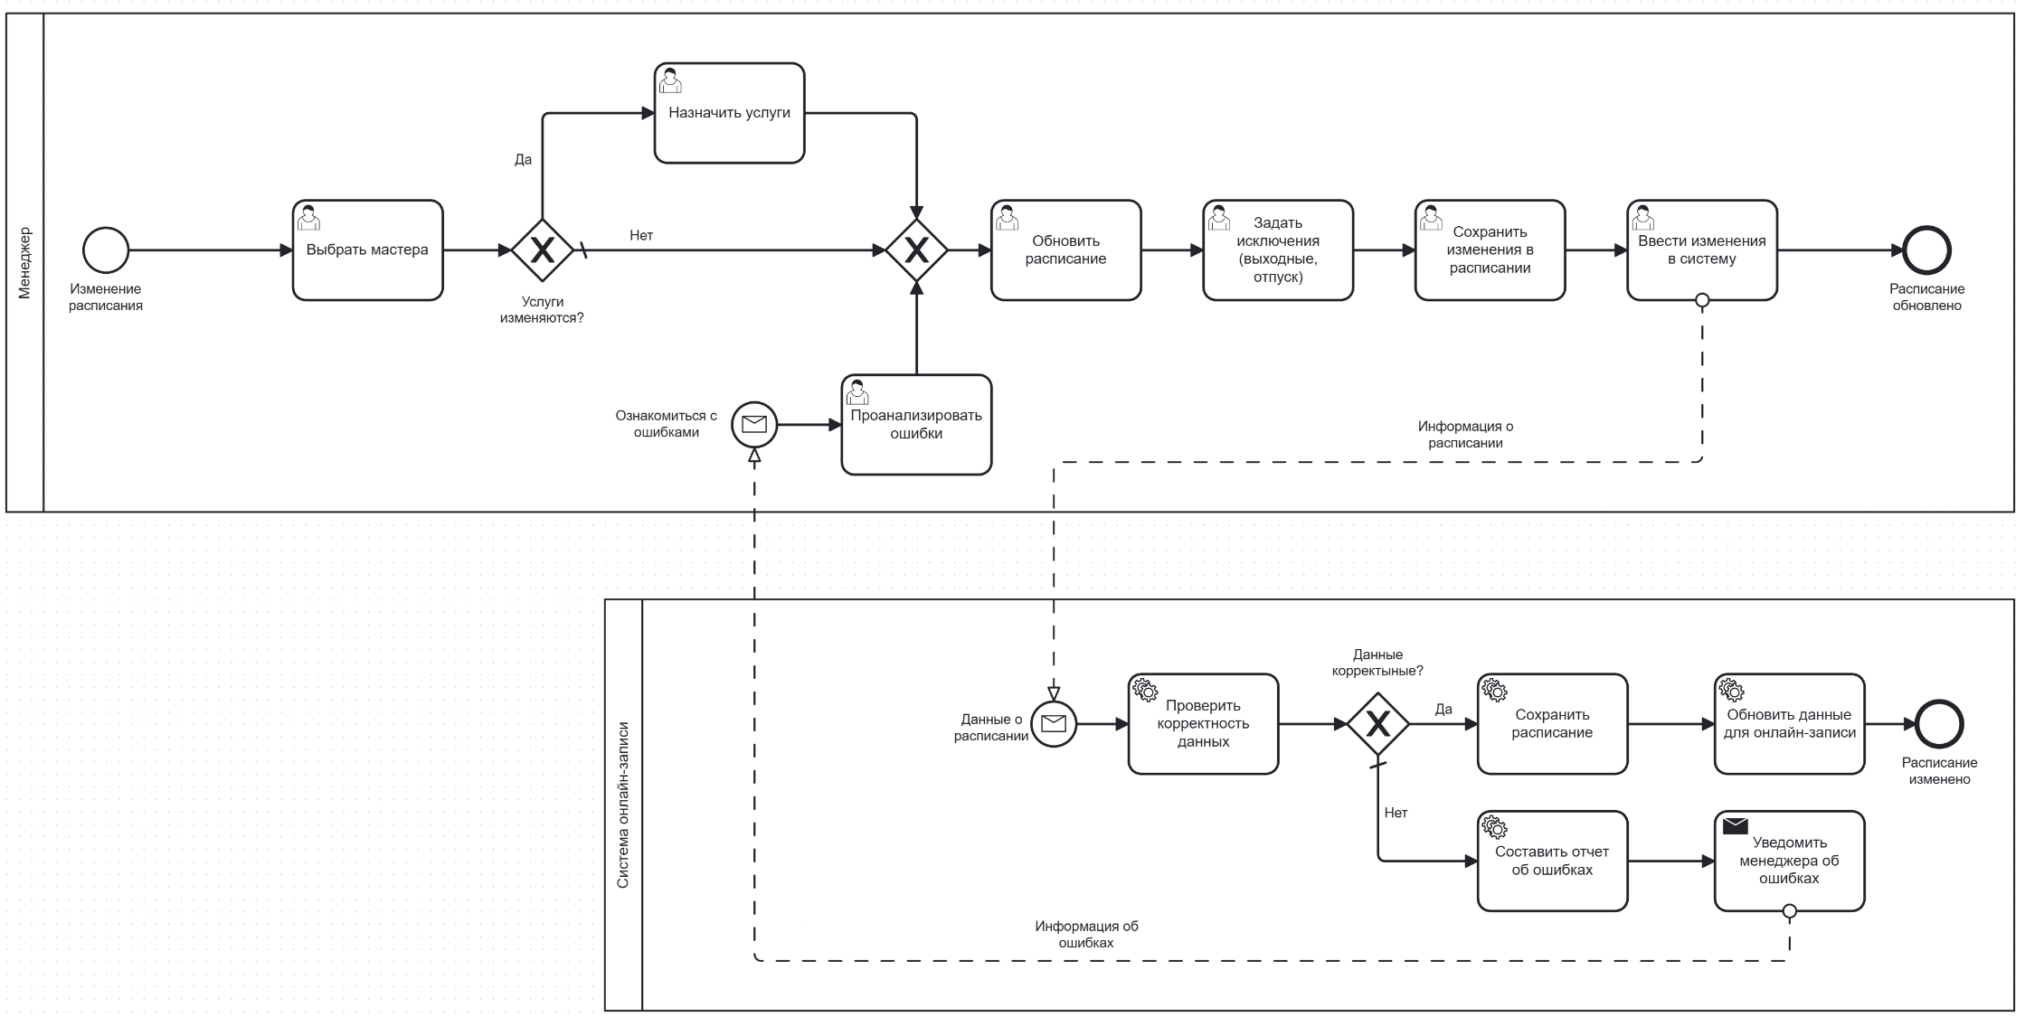
Технические ресурсы: Система онлайн-записи, база данных расписаний, база данных услуг

